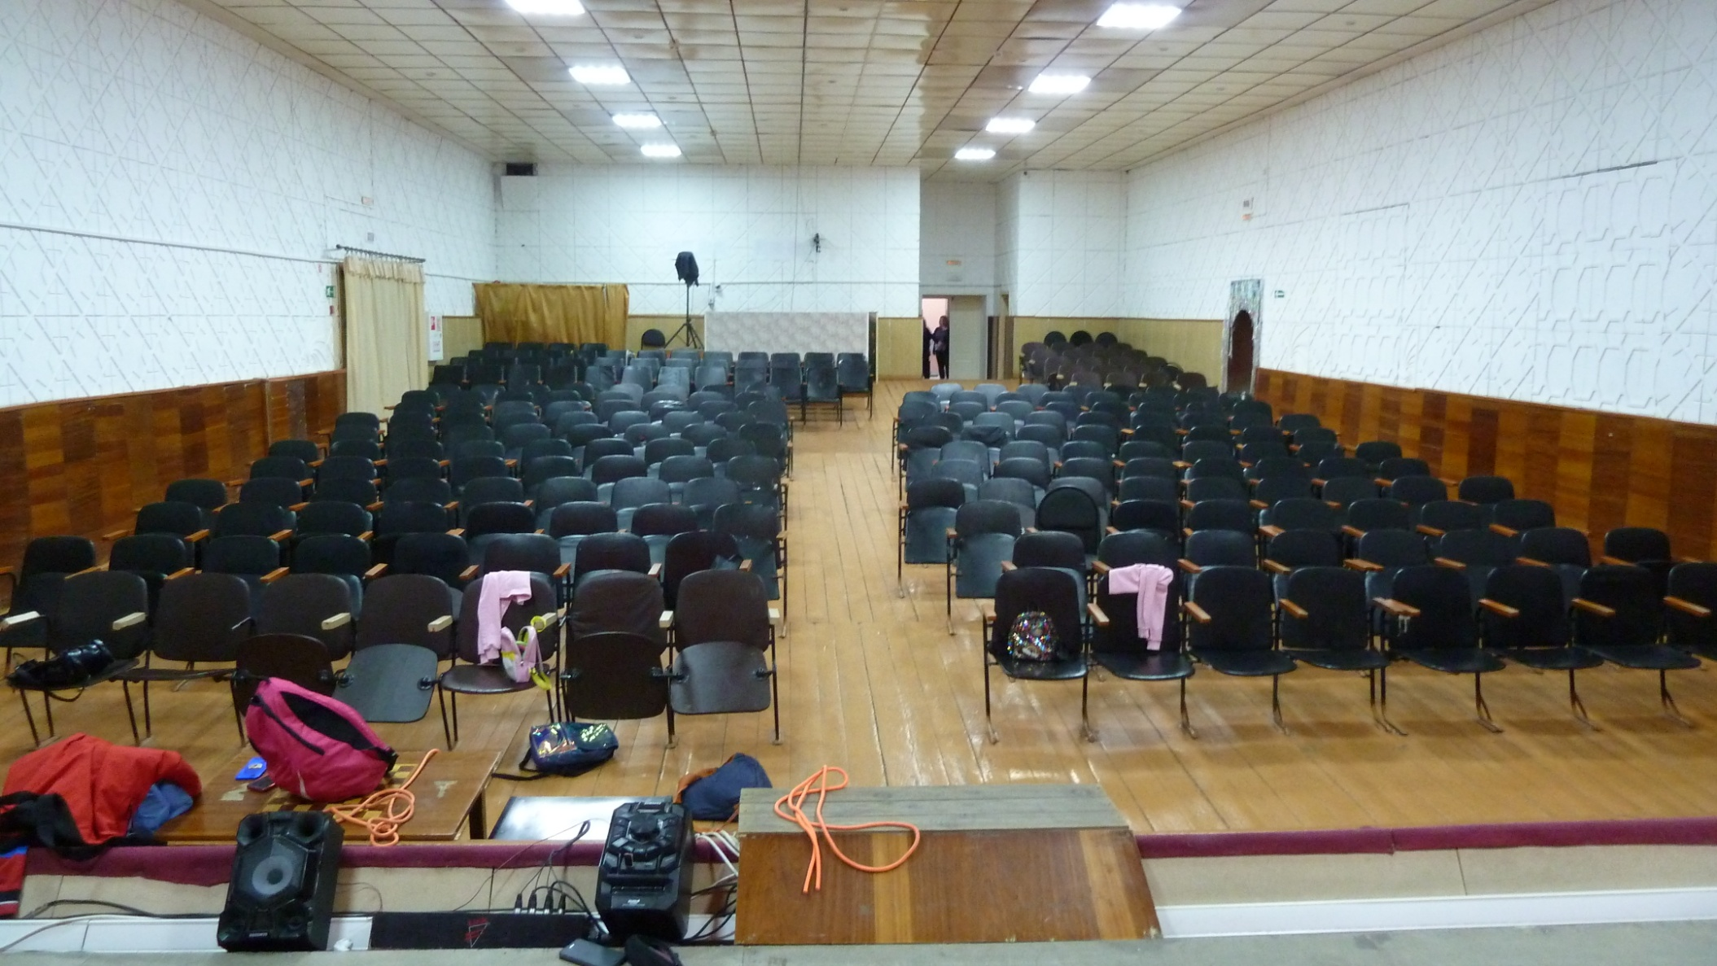
Рис. 1 Концертный зал «ДК Энтузиаст»

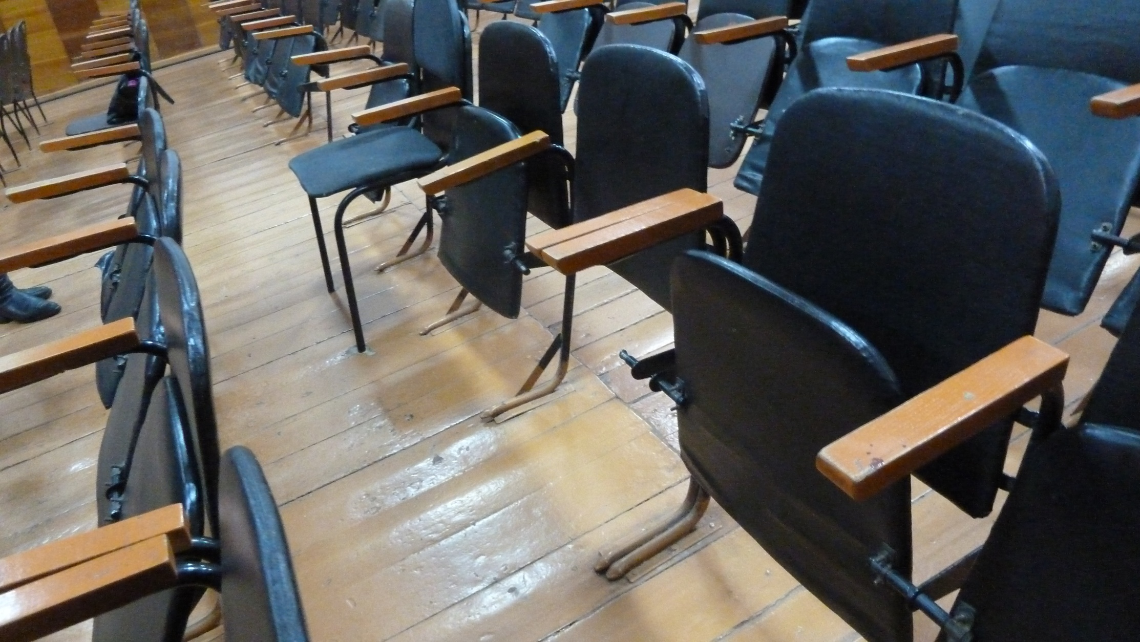
Рис.2 Фотография состояния кресел концертного зала

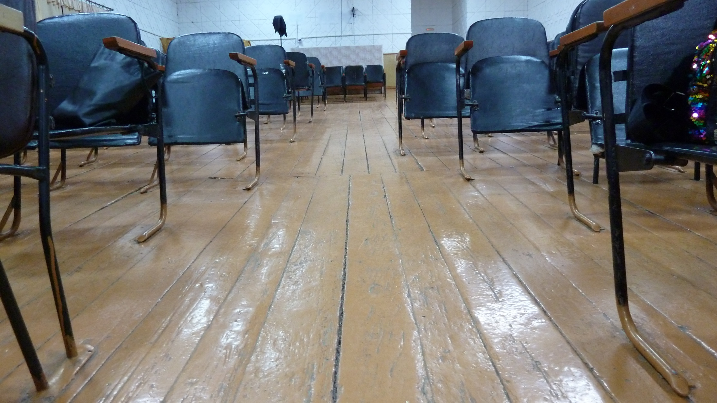 Рис.3 Фотография состояния напольного покрытия концертного зала

